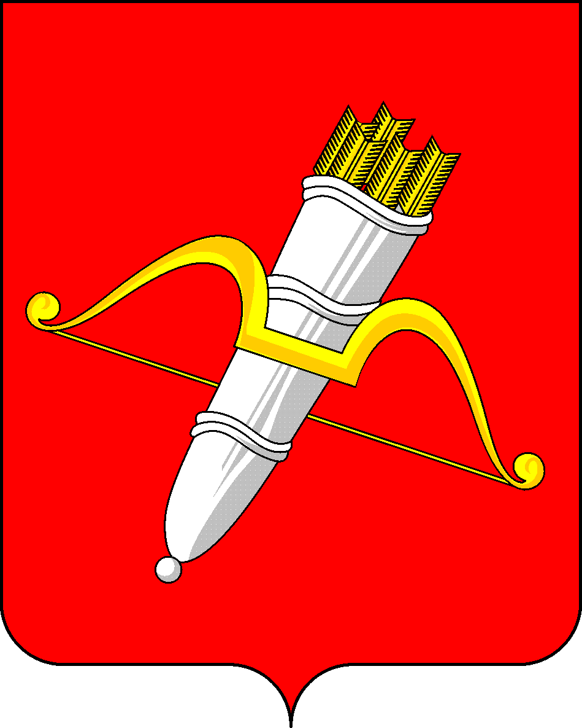

КРАСНОЯРСКИЙ КРАЙ
АЧИНСКИЙ ГОРОДСКОЙ СОВЕТ ДЕПУТАТОВ

Р Е Ш Е Н И Е

29.11.2024 | г. Ачинск |  | № 55-349р
О внесении изменений в решение Ачинского городского Совета депутатов от 20.03.2020 № 52-335р «Об увековечении памяти Лапенкова Ивана Адамовича Героя Советского Союза»

В соответствии с Федеральным законом от 06.10.2003 № 131-ФЗ «Об общих принципах организации местного самоуправления в Российской Федерации», Положением об увековечении памяти граждан и исторических событий на территории города Ачинска, утвержденным решением Ачинского городского Совета депутатов от 15.04.2011 № 17-135р, статьями 28, 54, 57 Устава города Ачинска, городской Совет депутатов РЕШИЛ:

1. Внести в приложение к решению Ачинского городского Совета депутатов от 20.03.2020 № 52-335р «Об увековечении памяти Лапенкова Ивана Адамовича Героя Советского Союза» («Официально» приложение к газете «Ачинская газета», № 13, 25.03.2020) следующие изменения:
- приложение изложить в новой редакции согласно приложению к настоящему решению.

2. Решение вступает в силу в день, следующий за днём его официального опубликования в уполномоченном печатном средстве массовой информации.

Председатель Ачинского городского Совета депутатов  _____________С.Н. Никитин |  | Глава города Ачинска  ____________И.П. Титенков

Приложение
к решению Ачинского
городского Совета депутатов
от 29.11.2024 № 55-349р

Приложение
к решению Ачинского
городского Совета депутатов
от 20.03.2020 № 52-335р
СХЕМА РАЗМЕЩЕНИЯ ОБЪЕКТА
Мемориальная доска размещается на главном фасаде МБОУ «Школа № 16 имени Героя Советского Союза И.А. Лапенкова», (слева от входа в здание) |  | 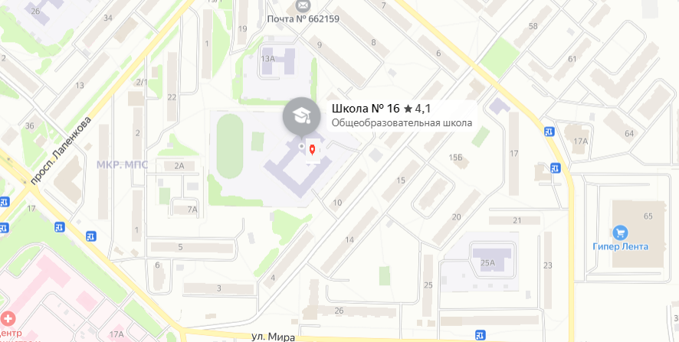
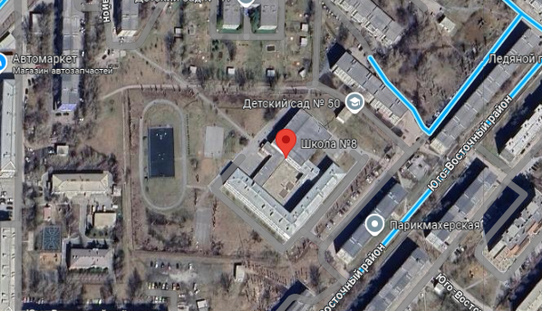 | 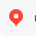 место размещения объекта  направление севера

РАЗВЕРТКА ФАСАДА
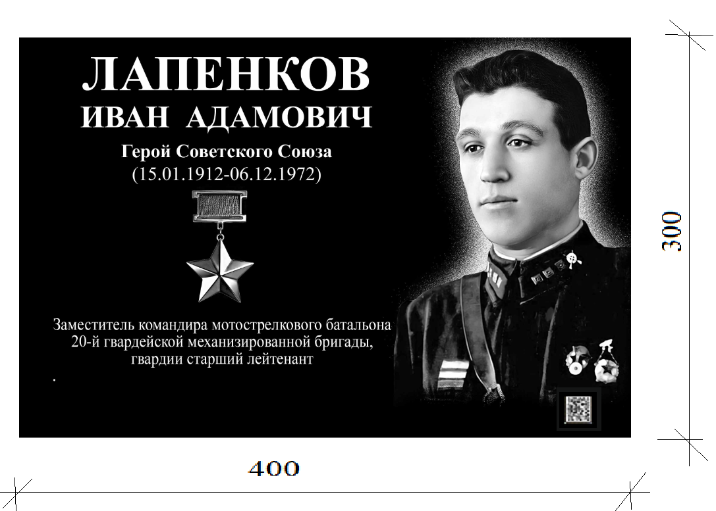
Лицевой фасад
Материал: мемориальная доска выполнена из темно-серого гранита толщиной 20 мм.

ВИЗУАЛИЗАЦИЯ
